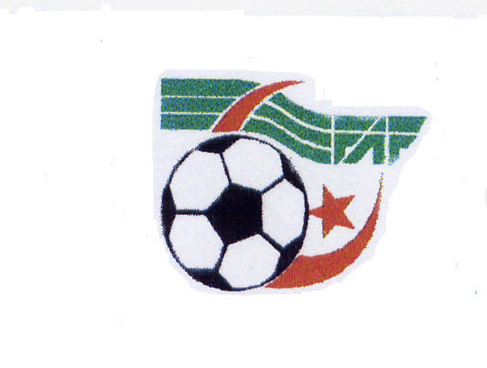

Siège: Site Tabacoop B.P 41 RP ANNABA Tél / Fax : 038.44.41.00 Tél : 038.44.44.77

RENCONTRES COUPE D’ALGERIE 2018-2019

1ER TOUR LE VENDREDI 28 /09/2018

LIEUX | RENCONTRES | HORAIRES
TACHA  (BEN ALI) | JSBCHORFA - RCKHERAZA | 15 H
OUED ZENATI  (BOUAZIZ) | AIN MAKHLOUF - AMEL GUELMA | 15 H
CHREA  (COMMUNAL) | JSMORST - ASBIR EL ATER | 15H
BEN MHIDI  (OPOW) | ASBOUHAIRET TOUYOUR-USMDAGHOUSSA | 15H
MERAHNA  (COMMUNAL) | JSTAOURA - IRBDREA | 15H
BOUCHEGOUF  (DRABLIA) | JSBDJEBAL KHEMISS- MMSA | 15H
BOUNI  (COMMUNAL) | WIFAK - JSPONT BLANC | 15H
GUELMA  (ABDA ALI) | JSEHAROUCH - IRBMEDJEZ SFA | 15H
SOUK AHRAS  (H-LOULOU) | USKASEDRATA - MCAIN ALLEM | 15H
HELIOPOLIS  (BENTEBOULA) | PCGUELMA - JIL SEYBOUSE | 15 H
SEDRATA  (OUFROUKH) | MEDAOUROUCH - MBCHREA | 15H
CHBAITA  (COMMUNAL) | IRBSIDI AMAR - USMBOUNI | 15 H
SAMEDI 29 SEPTEMBRE 2018

DREAN  (NAILI AMAR) | CRBEL EULMA - IRBMERAHNA | 15 H

